تــحــلــيـــل مـحـتــــــوى
الصف :السادس الاساسي. المبحث :الرياضيات
الوحدة :الأعداد الصحيحة والعمليات عليها
ـــــــــــــــــــــــــــــــــــــــــــــــــــــــــــــــــــــــــــــــــــــــــــــــــــــــــــــــــــــــــــــــــــــــــــــــــــــــــــــــــــــــــــــــــــــــــــــــــــــــــــــــــــــــــــــــــــــــــــــــــــــ
المفردات و  المفاهيم و المصطلحات | التعميمات / القواعد /النظريات | المهارات | القيم  والاتجاهات | المسائل
عدد صحيح  عدد صحيح موجب  عدد صحيح سالب  معكوس العدد  القيمة المطلقة  النظير الجمعي | قاعدة جمع وطرح  الاعـــــداد الصحيــــحة  قاعدة ضرب وقسمة الاعداد الصحيــحـــــــة | اجراء العمليات الحسابية الأربعة على الأعداد الصحيحة.  -حل مسائل كلامية على كل ما سبق. | تنمية روح التعاون  احترام المعلم  المبادرة  العمل الجماعي  التنظيم  الدقة | التمارين الواردة في الدروس .  الأسئلة و التمارين في نهاية كل درس .  الأسئلة الإثرائية  الواجبات البيتية

تــحــلــيـــل مـحـتــــــوىـــ
الصف :السادس الاساسي. المبحث :الرياضيات
الوحدة :الكسور والعمليات عليها
ـــــــــــــــــــــــــــــــــــــــــــــــــــــــــــــــــــــــــــــــــــــــــــــــــــــــــــــــــــــــــــــــــــــــــــــــــــــــــــــــــــــــــــــــــــــــــــــــــــــــــــــــــــــــــــــــــــــــــــــــــــــ
المفاهيم و المصطلحات | التعميمات / القواعد / النظريات | المهارات | القيم والاتجاهات | المسائل
كسر عادي  العدد الكسري  المضاعف المشترك الاصغر  كسور غير فعليه  الاعداد الكلية  مقلوب العدد | قاعدة مقارنة بين الكسور والأعداد الكسرية وترتيبها  قواعد جمع وطرح وقسمة وضرب على الكسور  والأعداد الكسرية | اجراء العمليات الحسابية الأربعة على الكسور والاعداد الكسرية.  -حل مسائل كلامية على كل ما سبق | تنمية روح التعاون  احترام المعلم  المبادرة  العمل الجماعي  التنظيم  الدقة | التمارين الواردة في الدروس .  الأسئلة و التمارين في نهاية كل درس .  الأسئلة الإثرائية  الواجبات البيتية

تــحــلــيـــل مـحـتــــــوىـ
الصف :السادس الاساسي. المبحث الرياضيات
الوحدة :العمليات على الكسور العشرية

ـــــــــــــــــــــــــــــــــــــــــــــــــــــــــــــــــــــــــــــــــــــــــــــــــــــــــــــــــــــــــــــــــــــــــــــــــــــــــــــــــــــــــــــــــــــــــــــــــــــــــــــــــــــــــــــــــــــــــــــــــــــــــــــــــــــ
المفاهيم و المصطلحات | التعميمات / القواعد / النظريات | المهارات | القيم  والاتجاهات | المسائل
الكسور العشرية  الاعداد العشرية  الفاصلة العشرية  المقدار الجبري  المقسوم، المقسوم عليه، الناتج، الباقي  الاطوال  الكتلة  السعه | قاعدة مقارنة الكسور الـعــشــــرية وترتيبها  قواعد جمع وطرح وقسمة وضرب على الكسور والاعداد  العشرية | - اجراء العمليات الحسابية الأربعة على الكسورالعشرية والاعداد العشرية.  -حل مسائل كلامية على كل ما سبق  -حل مسائل عن وحدات القياس | تنمية روح التعاون  احترام المعلم  المبادرة  العمل الجماعي  التنظيم  الدقة | التمارين الواردة في الدروس .  الأسئلة و التمارين في نهاية كل درس .  الأسئلة الإثرائية  الواجبات البيتية

تــحــلــيـــل ممـحـتــــــوى

الصف :السادس الاساسي. المبحث :الرياضيات
عنوان الوحدة :التحويلات والانشاءات الهندسية
ــــــــــــــــــــــــــــــــــــــــــــــــــــــــــــــــــــــــــــــــــــــــــــــــــــــــــــــــــــــــــــــــــــــــــــــــــــــــــــــــــــــــــــــــــــــــــــــــــــــــــــــــــــــــــــــــــــــــــــــــــــ
المفاهيم و المصطلحات | التعميمات / القواعد / النظريات | المهارات | القيم  والاتجاهات | المسائل
المستوى الاحداثي  الربع/المحورx . y  نقطة الاصل/الارباع الاربعه  الانسحاب/الانعكاس  محور الانعكاس، برمجية جيوجوبرا  الدائره /مركزها/قطرها/نصف قطرها/الوتر/المحيط/القوس الاكبر والاصغر  الانشاءات الهندسية  العمود المنصف/منصف الزاوية/المثلث  المنقله /المسطره /الفرجار | -الارباع الأربعة في المستوى  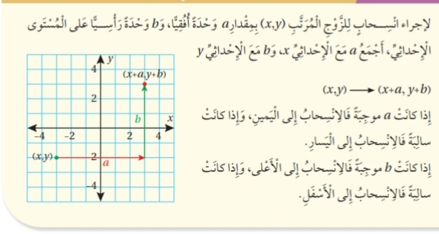  الاحداثي مرتبة من الاول الى الرابع عكس اتجاه دوران عقارب الساعة بدءا من الربع الأعلى يمينا  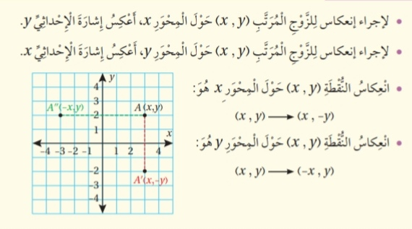  - | تعين نقطة في اربعاع المستوى -  الاحداثي الأربعة  - اجراء انسحاب في اتجاهين وانعكاس حول المحورين  X, y  اجراء بعض الإنشاءات الهندسية-  . رسم دائرة،مثلث ومضلع منتظم- | تنمية روح التعاون  احترام المعلم  المبادرة  العمل الجماعي  التنظيم  الدقة | التمارين الواردة في الدروس .  الأسئلة و التمارين في نهاية كل درس .  الأسئلة  الإثرائية

